Муниципальное бюджетное дошкольное образовательное учреждение детский сад №12 «Октябренок»

Развиваем у ребенка связную речь
в домашних условиях

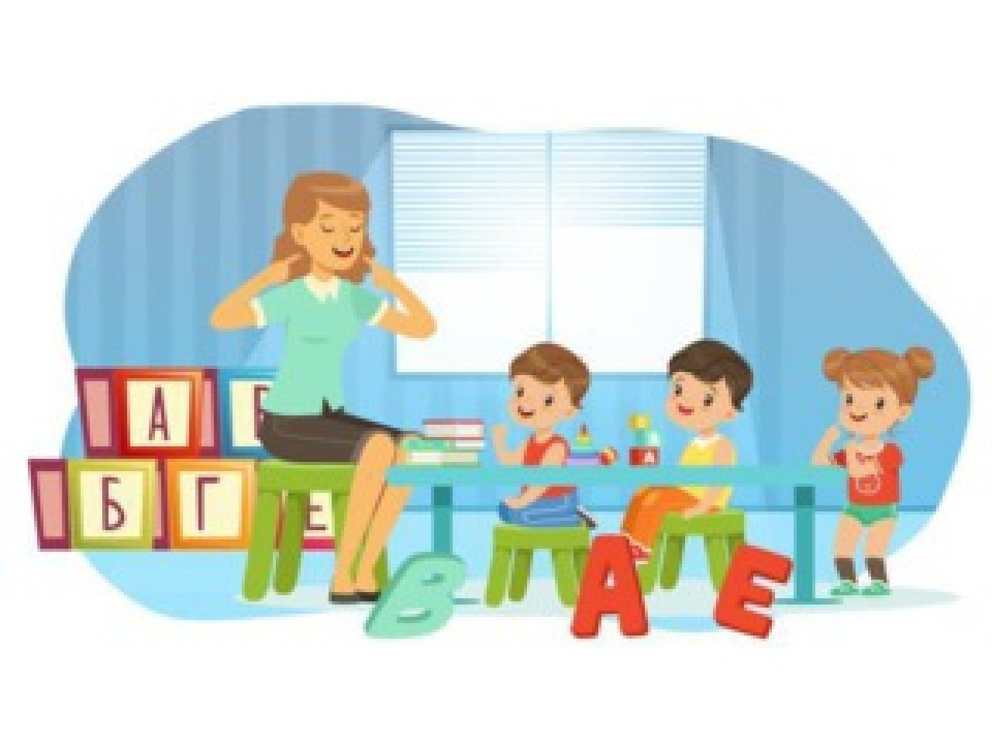

Автор: Безрукавая Анна Игоревна,
Учитель-логопед

г. Приморско-Ахтарск
2023 г

Что же такое «Связная речь»? Под связной речью принято понимать такие развёрнутые (то есть состоящие из нескольких или многих предложений) высказывания, которые позволяют человеку систематично и последовательно излагать свои мысли. Связная речь помогает ребенку устанавливать связи с окружающими его людьми, определяет и регулирует нормы поведения в обществе, что является решающим условием для развития его личности. Владение связной речью является необходимой предпосылкой для того, чтобы ребёнок мог овладеть не только грамотой, но и письменной речью как средством общения, способным при необходимости (например, при переписке) заменить собою устную речь.
Связная речь начинает развиваться у детей только после 3 лет, так как в этом возрасте у ребёнка возникает потребность в ней и появляются необходимые предпосылки для овладения ею. В этом возрасте малыши задают много вопросов взрослым (дети – «почемучки»), пытаются объяснить свои действия (налил воды потому, что кошка хочет пить).
К 4-5 годам, у ребенка уже имеются в наличии необходимые речевые предпосылки для овладения связной речью, своего рода «материальная база» для неё — он уже владеет достаточно большим словарным запасом и основными грамматическими нормами языка, что позволяет ему правильно строить предложения.
После 4 лет дети могут пересказать знакомую сказку, охотно рассказывают стихотворения, к 5 годам могут пересказывать только что прочитанные короткие тексты, прослушав их 2 раза.
После 5 лет дети способны рассказать о виденном или услышанном довольно подробно и последовательно, объяснить причину и следствие, составить рассказ по картине, отличить фантастическое содержание сказки от обычного рассказа (так не бывает).
После 6 лет они могут придумать рассказ и сказку, поясняя при этом, где сказка, а где рассказ.
Как же помочь ребенку развить связную речь? Прежде всего, нужно постараться вызвать у ребёнка желание о чём-то рассказать, поскольку связная речь может быть сформирована лишь при наличии внутреннего мотива на «самостоятельное говорение». В наших силах специально создавать ситуации, стимулирующие развитие навыков общения.

«Альбомы»
-Создайте фотоальбомы о жизни ребенка. Это могут быть альбомы о летнем отпуске, о домашних делах, о его комнате, о вашей семье, о домашнем любимце и т.д.
-Альбом нужно не просто сделать и убрать, а обсудить каждую фотографию с ребенком. Пусть он расскажет, кто снят, что он делает, что было до и после этого.
-Это должен быть настоящий, а не виртуальный альбом. Ребенок может взять его в руки, посмотреть еще раз, показать друзьям, отнести в детский сад. Хорошо, если фотографии наклеены в небольшой альбом для рисования и рядом записан рассказ ребенка. Тогда взрослый, которому ребенок показывает свой альбом, может помочь ему при затруднениях наводящими вопросами.

Рассказы ребенка
-Чаще просите ребенка рассказывать, что он видел, где бывал, что делал. Выслушивайте его рассказ до конца, помогайте при затруднениях. Пусть ребенок повторит свой рассказ другому человеку – папе, бабушке, знакомым.

Пересказы
-Просите пересказать то, что вы прочитали ребенку вслух. Задавайте вопросы по содержанию текста.
-Если вы посмотрели с ребенком спектакль или фильм, пусть он расскажет об увиденном тому, кто с вами не был.

Речевые игры дома
Предлагаю Вашему вниманию игры, которые помогут Вашему ребёнку подружиться со словом, научат рассказывать, отыскивать интересные слова, активизировать речь. Эти игры могут быть интересны и полезны всем членам семьи, они не требуют много времени, в них можно играть в выходные дни, в будние дни по вечерам, по дороге домой из школы, на прогулках.
Лучше развивать речевые навыки в свободном общении с ребенком, в творческих играх. Дети, увлеченные замыслом игры, не замечают того, что они учатся, хотя им приходится сталкиваться с трудностями при решении задач, поставленных в игровой форме. Игровые действия в играх и упражнениях всегда включают в себя обучающую задачу. Решение этой задачи является для каждого ребенка важным условием личного успеха в игре.

Игры на активизацию словаря:
- Игра «Кто или что может это делать?»
Взрослый называет действие, а ребенок подбирает предметы. Например, слово идет, ребенок подбирает девочка идет, мальчик идет, кошка идет, снег идет и т. д. Подберите слова к глаголам стоит, сидит, лежит, бежит, плавает, спит, ползает, качается, летает, плавает,…
- «Отгадай, что это»
Отгадывание обобщающего слова по функциональным признакам, по ситуации, в которой чаще всего находится предмет, называемый этим словом. Например:
Растут на грядке в огороде, используются в пищу (овощи).
Растут на дереве в саду, очень вкусные и сладкие.
Движется по дорогам, по воде, по воздуху.

- Игра «Что для чего»
Взрослый предлагает вспомнить, где хранятся эти предметы.
хлеб – в хлебнице,
сахар – в сахарнице,
конфеты – в конфетнице,
мыло – в мыльнице,
перец - в перечнице,
салат – в салатнице, суп – в супнице,
соус - в соуснице и т. д.
- Игра «Как можно…»
Взрослый спрашивает: «Как можно играть?» Ребенок отвечает: «Весело, интересно, громко, дружно…» Другие вопросы: - Как можно плакать? (Громко, тихо, жалобно, горько…) - Как можно мыть посуду? (Хорошо, плохо, чисто, быстро…) - Как можно пахнуть? (Приятно, вкусно, аппетитно, нежно…) - Как можно быть одетым? (Аккуратно, небрежно, модно…) - Как можно смотреть? (Ласково, зло, внимательно…)
- «Угощаю»
Предлагаете вспомнить вкусные слова: - Давай вспомним вкусные слова и угостим друг друга. Ребенок называет «вкусное слово» и «кладет» вам на ладонь, затем вы ему и так до тех пор, пока все не «съедите». Можно поиграть в«кислые», «соленые», «горькие» слова.
6. «Ищем слова»
Какие слова можно вынуть из борща? Винегрета? Кухонного шкафа? И пр.
7. «Опиши предмет»
Ребенок берет любой предмет и подбирает как можно больше слов, подходящих к этому предмету. Например: яблоко (какое?) красное, кислое, круглое, твердое и т.д.

Игры на развитие грамматического строя речи:
- Игра «Веселый счет»
Вокруг много одинаковых предметов. Какие ты можешь назвать? (дома, деревья, листья, лужи, сугробы, столбы, окна..) Давай их посчитаем. Один кирпичный дом, два кирпичных дома, три кирпичных дома, четыре кирпичных дома, пять кирпичных домов и т. д. (Каждый день можно подобрать разные определения к одному слову. Например: кирпичный дом, высокий дом, красивый дом, многоэтажный дом, знакомый дом…)
- Игра «Подружи слова»
Листья падают – листопад, снег падает – снегопад, вода падает – водопад, сам летает – самолет, пыль сосет – пылесос,
- Игра «Все сделал»
Скажи, как будто ты уже все сделал (сделала). мыл – вымыл, вешает – повесил, одевается – оделся, прячется – спрятался, гладит – погладил, стирает - постирал рисует – нарисовал, пишет – написал, поливает – полил, ловит – поймал, чинит – починил, красит – покрасил, убирает – убрал, строит – построил.
- Игра « Ты идешь, и я иду»
Ты выходишь, и я выхожу, ты обходишь, и я обхожу и т. д. (подходить, заходить, переходить…) Можно по аналогии использовать глаголы ехать, лететь.
- «Приготовим сок»
«Из яблок сок (какой?) - яблочный; из груш… (грушевый); из вишни… (вишневый)» и т. д. А потом наоборот: апельсиновый сок из чего?» и т. д.
- «Один - много»
«Яблоко – много чего? (яблок); Помидор – много чего? (помидоров)» и т. д.
- «Чей, чья, чьё»
Образование притяжательных прилагательных. «Уши собаки - (чьи уши?) собачьи уши; хвост кошки – кошачий» и т. д.
8. «Упрямые слова»
Расскажите, что есть на свете «упрямые» слова, которые никогда не изменяются: кофе, платье, какао, кино, пианино, метро. «Я надеваю пальто. Я гуляю в пальто. Сегодня тепло, и все надели пальто» и т. д.

Игры на развитие связной речи:
- Игра «Что на что похоже»
Ребенку предлагается подобрать похожие слова (сравнения)
Белый снег похож на…(что?)
Синий лед похож на…
Густой туман похож на…
Чистый дождь похож на…
Блестящая на солнце паутина похожа на…
- Потому что…
Включение в речь союзов и предлогов делает речь плавной, логичной, цельной. Развивайте эту способность у ребёнка, рассуждая и отвечая на вопросы:
Я мою руки потому, что…
Почему ты идёшь спать? и т. д.
- Кем (чем) был?
Взрослый называет ребёнку явления, предметы, животных и т. д., а ребёнок должен сказать, кем (чем) они были раньше.
Корова была телёнком
Бабочка была гусеницей
Курица была цыплёнком, а цыплёнок – яйцом
Лёд был водой и т. д.
- Игра "Что мы видим во дворе?"
Вместе с ребенком посмотрите в окно. Поиграйте в игру "Кто больше увидит". По очереди перечисляйте то, что видно из вашего окна. Описывайте все увиденное в деталях. Например: "Я вижу дом. Возле дома стоит дерево. Оно высокое и толстое, у него много веток, а на ветках листочки".

